**SOFTWARE DE GESTÃO**

**CENTRO SOCIAL RICARDO SOUZA**

***Link* do repositório remoto: https://github.com/rubervalbrasileiro/PROJETOJAVACSRS.git**

**Responsáveis Técnicos pelo Projeto:**

**Ruberval Brasileiro e Vinícius Silva da Cruz.**

**Executor e Desenvolvedor do projeto é:**

**Ruberval Brasileiro**

**SOFTWARE DE GESTÃO**

**CENTRO SOCIAL RICARDO SOUZA**

**Status: (em desenvolvimento)**

**TDS Desenvolvedores: Ruberval Brasileiro | Vinícius Silva**

**Tecnologia Prevista:**

**Linguagem: JAVA**

**Banco de Dados: MySQL**

**IDE: netbeans ou Integrated Development Environment (Ambiente de Desenvolvimento Integrado)**

**Git Bash**

**Introdução:**

**No mundo atual é indispensável o uso de ferramentas e tecnologias de gestão para as nossas tarefas do dia a dia.**

**O Centro Social Ricardo Souza, nos seus 20 anos de existência busca sempre inovações para atender as demandas e necessidades do seu público, e aposta no Software, sistema de Informática e Gestão, para organização e otimização em suas diversas tarefas de apoio a sociedade, de Olinda em Pernambuco.**

**Objetivo:**

**O software fará a organização de forma sistemática dos cadastros de clientes, agendamentos e geração de relatórios, reduzindo assim o tempo gasto nas atividades diminuindo a rotina de trabalho e custos operacionais.**

**Funcionalidades:**

**O Software de Gestão multiplataformas está apto para o sistema operacional: Windows, Linux, IOS, e Android, desenvolvido em uma linguagem já consolidada no mercado e aprovada por milhares de usuários no mundo.**

**Usuários: Os funcionários do Centro Social Ricardo Souza, e os clientes que possuem cadastro ativo no sistema.**

**1. Funcionalidades Principais**

**Cadastro: Possibilitar a inserção de novos registros no sistema, como clientes, ou funcionários.**

**Consulta: Permitir que os usuários busquem e visualizem informações registradas no sistema, como a listagem de clientes, histórico de clientes, etc.**

**Edição: Permitir a modificação de dados existentes no sistema.**

**Exclusão: Possibilitar a remoção de registros ou dados desatualizados.**

**Relatórios: Gerar relatórios com informações sobre as atividades do sistema, como clientes cadastrados, consultas e atendimentos, etc.**

**Autenticação de Usuário:**

* **Os usuários devem ser capazes de se registrar no sistema com um nome de usuário e senha.**
* **O sistema deve verificar a autenticidade do usuário através de um processo de login.**
* **Se o login falhar, uma mensagem de erro deve ser exibida.**

**O Sistema de Gestão permite cadastrar (N) usuários por categorias, níveis de acesso, e funções no momento há 3 usuário.**

**Administrador (Adm), acesso total ao sistema e suas funcionalidades sem nenhuma restrição a todas as operações cadastrar usuários, permitir acessos ao sistema, excluir, alterar, imprimir relatórios específicos.**

**Atendente, possui acesso restrito, podendo cadastrar, alterar, consultar, imprimir, mais não pode excluir, nem imprimir relatórios específicos.**

**Gerente, possui maior acesso que o atendente, podendo fazer exclusões, alterações e impressões de relatórios específicos, e demais funções do âmbito do atendente.**

**Repositório Remoto:**

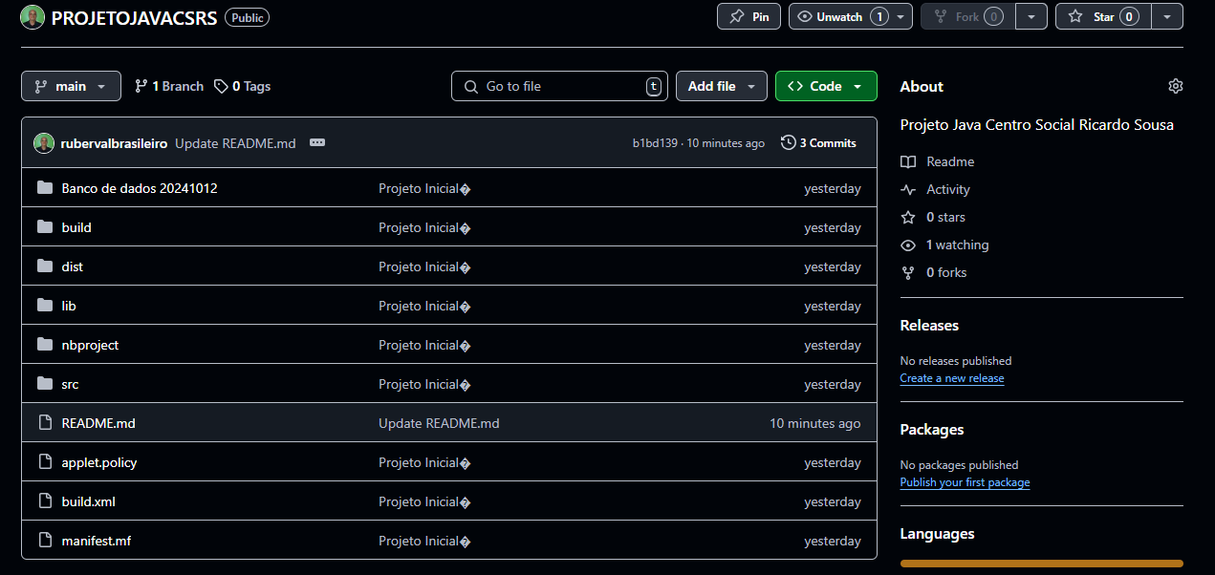

**Readme